「國立臺南大學高等教育深耕計畫」
重要活動與特色文稿/成果報告
子計畫編號及名稱：F-1 產學共培 互利共創 填表日期： 113年 10月30日
重要活動及特色文稿/成果報告
活動名稱：徹底坦率-有溫度而真誠的領導
活動時間：113年10月30日 |  | 活動地點：思源樓M217會議室
參與人數：教師：____人、學生：__1__人、行政人員：__1__人、校外：__20__人
培育能力 | 校核心能力：□道德力 □自學力 □創造力 □溝通力 □就業力  深耕幸褔力：□正向(P) □投入(E) □關係(R) □意義(M) □成就感(A)  深耕恆毅力：□綠色永續(Green life) □韌性組織(Resilience)  □全面共融(Inclusion) □團隊合作(Teamwork)  說明 :  - 自學力：藉由課程中創作的過程，獲取AI創作的新技能。  - 創造力：結合主題概念及AI工具創造新思維的設計。  - 溝通力：透過小組成員間的溝通，實際運用所學技能。
符應SDGs目標 | □SDG1消除貧窮  □SDG2消除飢餓  □SDG3良好健康和福祉  □SDG4 優質教育  □SDG5 性別平等  □SDG6 潔淨水與衛生  □SDG7 可負擔的潔淨能源  □SDG8 尊嚴就業與經濟發展  □SDG9 產業創新與基礎設施 |  |  | □SDG10減少不平等  □SDG11永續城市與社區  □SDG12負責任的消費與生產  □SDG13氣候行動  □SDG14水下生命  □SDG15陸域生命  □SDG16和平正義與有力的制度  □SDG17夥伴關係
活動概述 | - 活動目標：  幫助學員透過趣味思考來了解職涯中團隊管理的重要性。  提升學員進行情商管理及團隊溝通的能力，使其能夠以適當的方式維繫團隊關係。  結合小組討論方式，使學員實際應用有效的關鍵行為來達到團隊任務的最佳完成度。  - 流程規劃：  13:00~13:30簽到  13:30~16:30授課  三、活動準備：  1、活動相關聯絡  2、活動簽到表製作  3、社群平台發文招生
活動成果 | - 目標達成情形:  老師從理論介紹到個案分析，為學員提供了多方面的指導，學員們也透過課堂互動及小組討論，在課堂上進行踴躍的發言，使活動能充滿互動性，讓講師所闡述的情商管理概念獲得實際的運用。根據學員的回饋，課程不僅讓他們了解領導能力的培養，更理解團隊和情商管理的要訣，使其在互動過程中變得更加流暢且圓潤。  - 創新與特色之處:  講師藉由課堂講解團隊管理及職涯信任的關鍵行為後，透過小組學員之間的實際互動，分析個案所帶來的正負向關係，藉由實際案例來思考管理者如何與部屬建立信任關係的概念，為課程添加許多實用且活潑的思考方式。  - 學生習得成效:  參與學員們表示，他們不僅學會透過核心式思考團隊管理的重要性，並結合多方面的重點概念，還懂得如何將概念運用在實際的情境互動當中，也學會如何在團隊工作中達到有效的情商管理。
活動檢討建議 | 學生反應非常熱烈，回應者非常多，可輪流讓各組學員發言，如此一來也不會使得講師混亂。
相關照片與說明
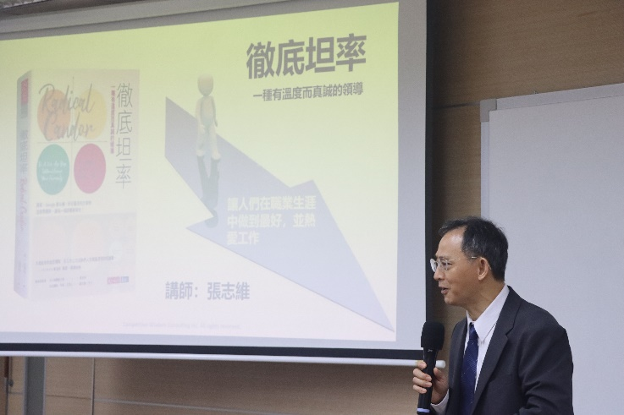 |  |  | 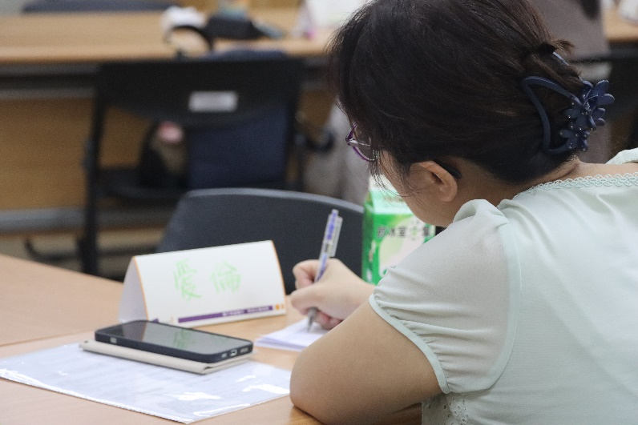
説明：講師進行開場說明 |  |  | 説明：學員記錄講師所述重點概念
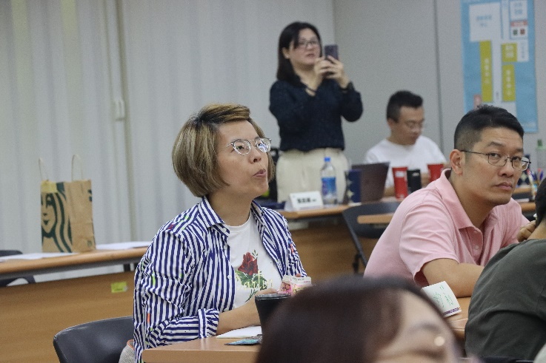 |  |  | 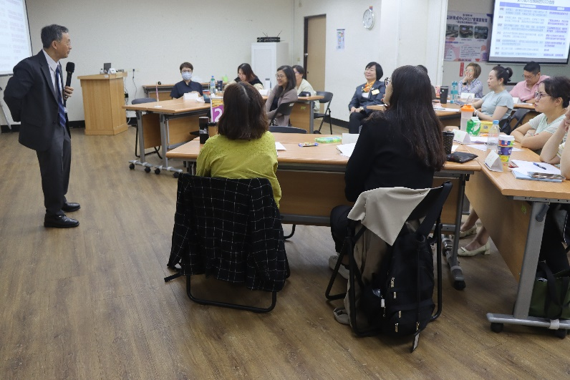
説明：學員踴躍與講師進行動 |  |  | 説明：講師提出問題給予學員思考
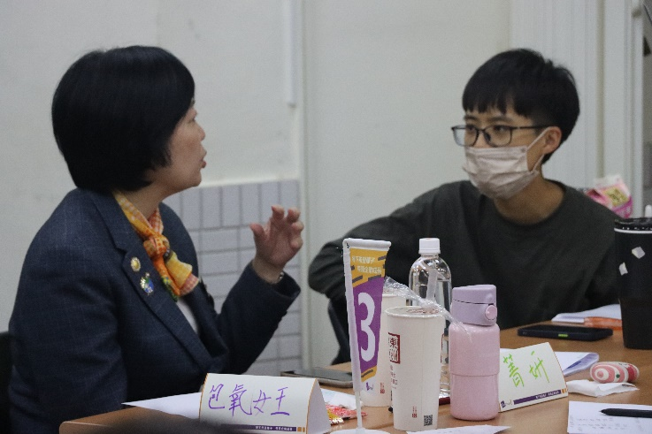 |  |  | 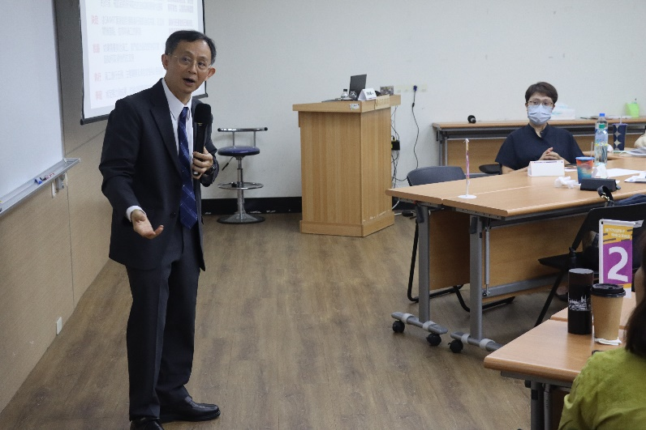
説明：學員進行實際互動練習 |  |  | 説明：講師進行課程概要總結
執行成果相關附件
□活動議程 □活動海報 □活動簽到單 □活動問卷結果分析(必要)
□學生學習心得 □質性回饋建議 □其他____

